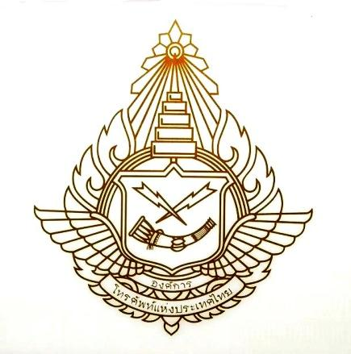
ความหมายของตรา
องค์การโทรศัพท์แห่งประเทศไทย
ตรา ทศท.มีองค์ประกอบที่สำคัญ 8 อย่าง และแต่ละอย่างมีความหมายดังนี้
สายฟ้าไขว้ หมายถึงกระแสไฟฟ้าหรือคลื่นวิทยุ ซึ่งเป็นสื่อในการนำสัญญาณเป็นความก้าวหน้าทางวิทยาศาสตร์ที่ทันสมัยในยุคนั้น มีความหมายแทนความสะดวกรวดเร็ว ฉับไว
แตรงอน หมายถึง การติดต่อส่งข่าวสารส่งสัญญาณซึ่งมีวิวัฒนาการมาจากการเป่าเขาสัตว์ เช่น เขาวัว เขาควาย ของคนโบราณในการติดต่อสื่อสาร (นำมาจากส่วนหนึ่งของตรากรมไปรษณีย์โทรเลข)
โล่ หมายถึง ที่รองรับสายฟ้าไขว้ และแตรงอน หมายถึงความมั่นคง ความเป็นปึกแผ่น
ฉัตร หมายถึง พระนามเดิมของพลเอกพระเจ้าบรมวงศ์เธอ กรมพระกำแพงเพชรอัครโยธิน คือพระองค์เจ้าบุรฉัตรไชยากร ซึ่งทรงริเริ่มนำชุมสายโทรศัพท์อัตโนมัติระบบ STEP-BY-STEP เข้ามาใช้ในประเทศไทยเป็นครั้งแรก (โปรดสังเกต ฉัตร 5 ชั้น หมายถึง ทรงเป็นพระราชโอรสในรัชกาลที่ 5
ปีกครุฑ หมายถึง ความเป็นหน่วยงานของรัฐ (ครุฑ เป็นตราของราชการ , ปีก หมายถึง อำนาจการเงินในระยะทางไกลๆ)
รัศมี แทนรัศมีของยอดพระเกี้ยว ซึ่งเป็นดวงตราประจำพระองค์ของรัชกาลที่ 5 สื่อความหมายว่า กิจการโทรศัพท์เริ่มเข้ามาในประเทศไทยเป็นครั้งแรกในรัชสมัยรัชกาลที่ 5
แพรแถบ ทั้งสองชั้นพร้อมข้อความบอกเน้นถึงชื่อหน่วยงาน
ลายไทย เป็นประเพณีนิยมที่บ่งบอกถึงเอกลักษณ์ไทย จึงได้นำศิลปะลายไทยมาประดับตามที่เห็นว่างาม

ข้อมูล หนังสือสารสนเทศ
โดยผดุงศักดิ์ ขจรอำไพสุข

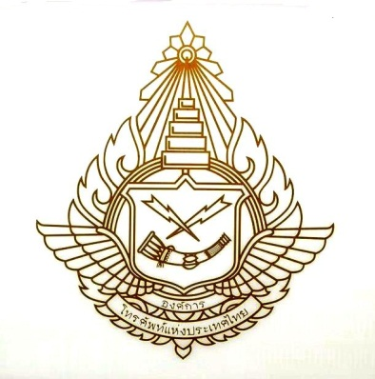
Meaning of
Telephone Organization of Thailand SEAL
Thor Sor Thor SEAL consists of 8 essential components and each has the following meaning
TWISTED LIGHTNING means the electric current or radio waves , that are the medium in carrying the signals, being the modern scientific progress in that period. Having the meaning of the prompt convenience.
BENT BUBLE means the communications of information, signals, that have the revolution from blowing the horn, such as bull horn, buffalo horn of the antique people in the communications ( Bring from a part of the SEAL of the Post and telegraph Department)
SHIELD means the stand for the twisted lightning and Bent Buble meaning the security, stability.
TIER means the Royal name of H.R.H. Prince of Kambangbejra, is prince Purachatra Jayakara, who innovated the automatic telephone exchange of STEP-BY-STEP system to be used in Thailand for the first time. (Please observe the five TIER umbrella, meaning the PRICE of RAMA 5th)
GARUDA WINGS means the public agency (Garuda is the official SEAL, wings men the remote finance power)
RADIUS replaces the ray of the topknot, that is the royal emblem of RAMA the 5th , meaning the telephone activity brought in to Thailand during the reign of RAMA the 5th
SILK RIBBON both tiers of the statement expressing the name of the agency.
THAI PATTERN is the tradition that expresses the Thai identity, therefore Thai Artistic design pattern to decorate as required.

Data information book
By Mr. Phadungsak Khajhonampaisuk

